Приложение № 4

**Первичная информация о техническом состоянии (ПИТС форма).**

**Тепловоз магистральный**

|  |  |  |
| --- | --- | --- |
|  | Наименование техники | Тепловоз |
|  | Назначение | Грузовые перевозки |
|  | Модель | 2ТЭ116У |
|  | Номер | 0191 |
|  | Дата изготовления | 22.12.2012 |
|  | Завод-изготовитель | ПАО "ХК "ЛУГАНСКТЕПЛОВОЗ" |
|  | Техническое состояние экипажной части | исправно |
|  | Толщина колёсных пар | выше среднего (замеры прилагаются) |
|  | Техническое состояние оборудования, узлов и агрегатов | исправно |
|  | Наличие в комплектации | комплектный |
|  | Состояние тепловоза | рабочий |
|  | Техническая документация | в наличии |
|  | Дизель-генератор | 18-9ДГ (ноябрь 2012 г.в.),  16-ти цилиндровый, 4-х тактный, V-образный, с газо-турбинным наддувом и охлаждением наддувочного воздуха |
|  | Применяемое масло моторное | М-14Г2ЦС, М-14Д2СЕ, М-14Д2У |
|  | Генератор тяговый синхронный | ГС-501А |
|  | Возбудитель синхронный однофазный | ВС-650В-У2 |
|  | Стартер-генератор | 5ПГС-М УХЛ2 |
|  | Компрессор | КТ7 |
|  | Электродвигатель привода компрессора | 2П2К |
|  | Тяговый электродвигатель постоянного тока | ЭД-133 УХЛ1 |
|  | Выпрямительная установка | М-ТПП-3600 ДЛ-У2 |
|  | Электродвигатель выпрямительной установки | АТ-160 |
|  | Радиостанция | РВС-1-07 |

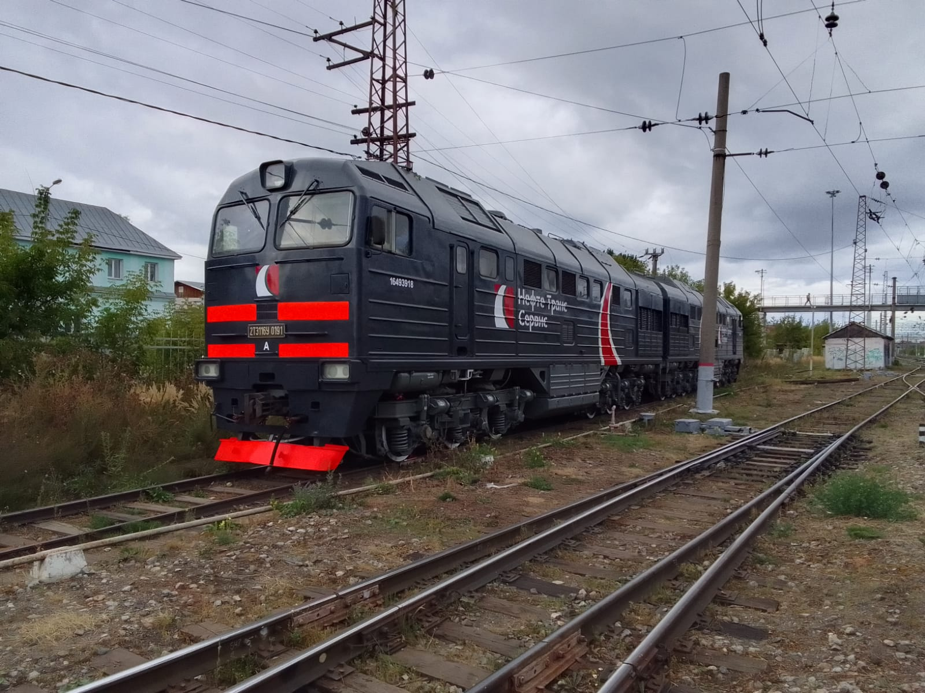

|  |  |  |
| --- | --- | --- |
| **Последние ремонты** | | |
| 34 | Средний ремонт СР | 23.08.2022  - ООО "ТПК "Промтехдепо" - Орехово-Зуево |
| 35 | Текущий ремонт ТР-3 | 18.07.2017 - ТР Прив. ж.д. - СЛД Ершов |
| 36 | Текущий ремонт ТР-1 | 24.06.2024 |

**Замеры колесных пар**

|  |  |  |  |  |  |  |  |  |
| --- | --- | --- | --- | --- | --- | --- | --- | --- |
|  | Замеры, мм | | | | | | | |
| **Сек.А** | **Прокат** | | **Толщина гребня** | | **Толщина бандажа** | | **Крутизна гребня** | |
|  | **лево** | **право** | **лево** | **право** | **лево** | **право** | **лево** | **право** |
| 1 | 1,0 | 2,0 | 27,5 | 28,0 | 76,5 | 75, | 7,7 | 8,0 |
| 2 | 1,0 | 1,5 | 26,5 | 27,9 | 76,0 | 77,0 | 8,0 | 8,0 |
| 3 | 1,0 | 2,5 | 26,5 | 27,5 | 77,00 | 76,5 | 7,5 | 8,0 |
| 4 | 1,0 | 1,0 | 28,0 | 28,0 | 76,0 | 76,0 | 7,6 | 7,5 |
| 5 | 1,0 | 1,5 | 28,0 | 28,5 | 76,0 | 760, | 7,5 | 8,0 |
| 6 | 2,0 | 1,5 | 27,5 | 27,6 | 76,5 | 75,0 | 8,0 | 8,0 |
|  | | | | | | | | |
| **Сек.Б** | **Прокат** | | **Толщина гребня** | | **Толщина бандажа** | | **Крутизна гребня** | |
|  | **лево** | **лево** | **право** | **лево** | **лево** | **право** | **лево** | **право** |
| 1 | 1,5 | 1,5 | 28,5 | 29,0 | 76,0 | 76,0 | 7,5 | 8,5 |
| 2 | 2,5 | 1,5 | 28,5 | 29,5 | 75,5 | 76,5 | 7,5 | 8,0 |
| 3 | 2,0 | 2,0 | 29,0 | 29,0 | 76,0 | 76,0 | 8,5 | 8,0 |
| 4 | 1,5 | 2,0 | 28,5 | 28,5 | 76,0 | 76,0 | 8,0 | 8,0 |
| 5 | 2,0 | 2,0 | 28,0 | 28,0 | 77,0 | 76,5 | 7,5 | 8,0 |
| 6 | 1,0 | 1,5 | 28,0 | 29,5 | 76,5 | 76,0 | 8,5 | 8,0 |